**Requer Informações sobre Providências de Corte de Mato e Limpeza nas Proximidades da Linha Férrea, próximo ao Pinheirinho.**

**Senhor Presidente,**

**Senhores Vereadores,**

O(s) Vereador(es) que subscrevem requer(m), nos termos regimentais, após aprovação em Plenário, que sejam encaminhados ao Poder Executivo Municipal os seguintes pedidos de informações:

Requer Informações sobre Providências de Corte de Mato e Limpeza nas Proximidades da Linha Férrea, próximo ao pinheirinho.

Por meio deste documento, venho requerer informações à Prefeitura Municipal de Valinhos sobre as providências tomadas em relação ao corte de mato e limpeza nas proximidades da linha férrea, próximo ao pinheirinho em nosso município.

Considerando a importância de garantir a segurança e o bem-estar dos cidadãos valinhenses, é essencial que medidas adequadas sejam adotadas para manter as áreas adjacentes à linha férrea devidamente limpas e livres de vegetação excessiva que possa representar riscos à população e ao sistema ferroviário.

Portanto, solicito que a Prefeitura Municipal de Valinhos forneça as seguintes informações:

1. Quais medidas foram adotadas nos últimos doze meses para o corte de mato e limpeza das áreas próximas à linha férrea em Valinhos?

2. Qual é a frequência com que são realizadas as operações de corte de mato e limpeza nessas áreas?

3. Qual é o órgão responsável pela execução dessas atividades de manutenção e limpeza?

4. Existem planos ou projetos futuros para melhorar a gestão e a manutenção das áreas próximas à linha férrea em nosso município?

**Justificativa**

Procurados por munícipes e suas preocupações acerca do referido problema, é imperativo destacar que o mato alto ao redor da linha férrea representa um risco considerável à segurança e ao bem-estar dos cidadãos de Valinhos. A presença de vegetação densa e não controlada cria condições propícias para diversos problemas.

Primeiramente, o mato alto compromete a visibilidade ao longo da via férrea, aumentando substancialmente o risco de acidentes ferroviários. A obstrução da visão dos condutores de trens pode resultar em colisões, descarrilamentos e outras situações perigosas que ameaçam a integridade dos passageiros e dos residentes próximos.

Além disso, a vegetação densa proporciona um ambiente favorável para a proliferação de animais peçonhentos, como cobras, aranhas e escorpiões. Esta presença representa uma ameaça direta à segurança da população, especialmente crianças e idosos, que podem entrar em contato com esses animais enquanto transitam pela região.

Outro ponto relevante é a dificuldade de acesso às áreas próximas à linha férrea em caso de emergência. O mato alto pode impedir ou dificultar o acesso de equipes de manutenção e de socorro, comprometendo a eficácia das operações de resgate e assistência em situações críticas.

Diante desses desafios, é fundamental que a Prefeitura Municipal de Valinhos adote medidas eficazes para o corte de mato e limpeza das áreas adjacentes à linha férrea. Portanto, reitero a necessidade de obtermos informações detalhadas sobre as ações realizadas pelo poder executivo nesse sentido.

Agradeço pela atenção dedicada a esta questão e aguardo com expectativa a resposta e as medidas que serão tomadas para enfrentar esse problema e garantir a segurança de todos os cidadãos de Valinhos.

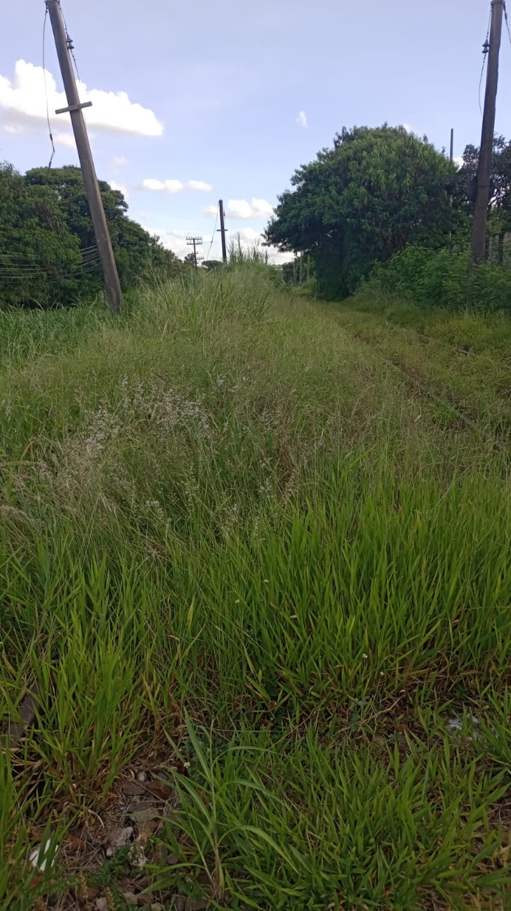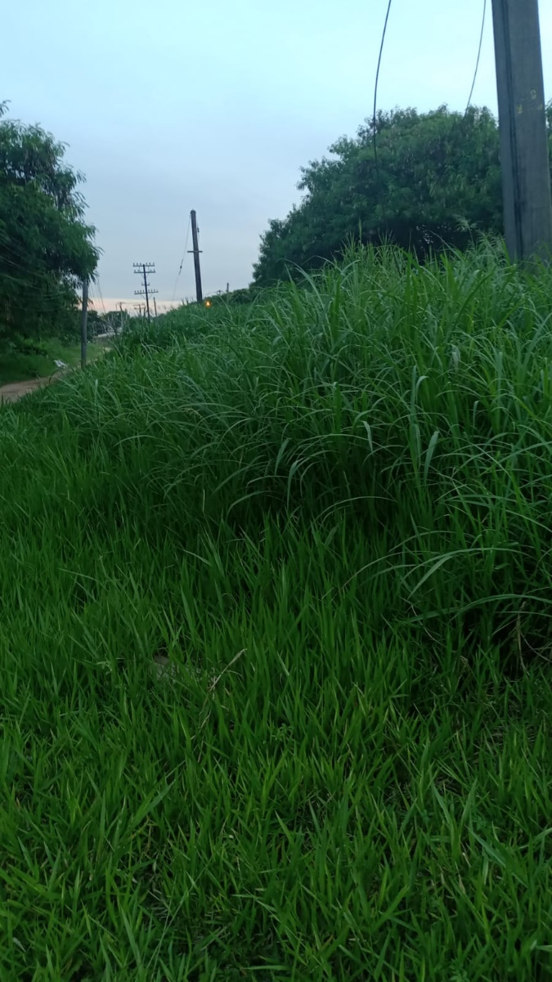

Valinhos, 2 de abril de 2024.

**AUTORIA: ALÉCIO CAU**